PHÒNG GIÁO DỤC VÀ ĐÀO TẠO TP LÀO CAI

Thiết kế “Bài học STEM” theo
Chương trình GDPT 2018 cấp Tiểu học

Bài học STEM: Đồng hồ 24 giờ sáng tạo
Khối lớp: Lớp 1
Họ và tên nhóm giáo viên: Vũ Thị Xuân; Phạm Thị Sơn Lâm;
Trần Thị Thúy
Email: vuthixuan.lvt@elc.vn; phạmthisonlam.lvt@elc.vn;
tranthithuy.lvt@elc.vn
Đơn vị công tác: Tiểu học Lê Văn Tám - TP Lào Cai

Lào Cai, tháng 12 năm 2022

BÀI HỌC STEM: ĐỒNG HỒ 24 GIỜ SÁNG TẠO
THÔNG TIN VỀ BÀI HỌC
Lớp: 1 | Thời lượng: 2 tiết
Thời điểm tổ chức: Khi dạy nội dung bài 34: Xem giờ đúng trên đồng hồ - tiết 1 (môn Toán – Bộ sách Kết nối tri thức với cuộc sống).
Mô tả bài học:
+ Thực hiện được việc xem, đọc giờ đúng trên đồng hồ.
+ Giải quyết được các vấn đề thực tiễn đơn giản liên quan đến xem giờ đúng.
- Để đạt được yêu cầu cần đạt này, trong bài STEM “Đồng hồ 24giờ sáng tạo”, học sinh làm được mô hình đồng hồ 24 giờ sáng tạo từ các vật liệu, đồ dùng học tập gần gũi có sẵn. Qua đó có ý thức thực hiện nền nếp sinh hoạt đúng giờ và tuyên truyền, nhắc nhở mọi người cùng thực hiện.
Nội dung chủ đạo và tích hợp trong bài học
Môn học |  | Yêu cầu cần đạt
Môn học  chủ đạo | Toán | - Thực hiện được việc xem, đọc giờ đúng trên đồng hồ.  - Giải quyết được các vấn đề thực tiễn đơn giản liên quan đến xem, đọc giờ đúng.
Môn học  tích hợp | Mĩ thuật | - Sử dụng vật liệu, công cụ có sẵn phù hợp, an toàn để thực hành, sáng tạo theo các bước, tạo ra sản phẩm.
I. Yêu cầu cần đạt (của bài học)
- Xem và đọc được giờ đúng trên đồng hồ. Giải quyết được các vấn đề thực tiễn đơn giản liên quan đến xem, đọc giờ đúng.
- Sử dụng vật liệu, công cụ có sẵn phù hợp, an toàn để thực hành, sáng tạo theo các bước, tạo ra sản phẩm
- Chia sẻ giới thiệu về tác dụng, ý nghĩa của sản phẩm.
- HS có ý thức học tập, tham gia các hoạt động đúng giờ, nề nếp.
II. Đồ dùng dạy học
1. Chuẩn bị của giáo viên
- Phiếu tự đánh giá; Phiếu gợi ý nhiệm vụ tuyên truyền; Thẻ giờ
- Một số mô hình đồng hồ mẫu.
- Video khởi động giữa giờ https://youtu.be/W-FXWlPPVyE
2. Chuẩn bị của học sinh
Giao cho mỗi nhóm tự chuẩn bị một số nguyên vật liệu như sau:

STT | Thiết bị/ Học liệu | Số lượng | Hình ảnh minh họa
1 | Giấy xốp rộng bằng tờ giấy A4 ( màu tùy chọn) | 1 tờ/ nhóm | 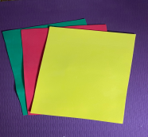
2 | Giấy bóng kính rộng bằng 1 nửa tờ giấy A4 | 1 tờ/ nhóm | 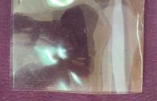
3 | Mặt đồng hồ (trong bộ đồ dùng học Toán) | 1 cái/ em | 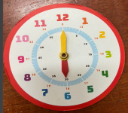
4 | Kéo thủ công | 1-2 cái/ nhóm | 
5 | Băng dính 2 mặt | 1-2 cuộn/ nhóm | 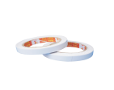
6 | Màu vẽ | 1 hộp/ nhóm | 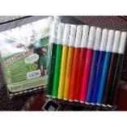
7 | Giấy thủ công (bìa màu) | 1 tập/ nhóm | 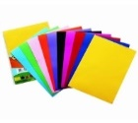
8 | Bút chì | 2-3 cái/ nhóm | 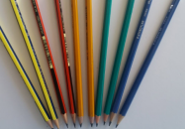
9 | Sticker | 1 tệp/ nhóm | 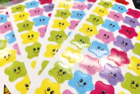
10 | Len | 1 cuộn nhỏ/ 1 nhóm | 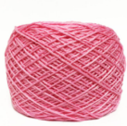
III. Các hoạt động dạy học chủ yếu
1. Hoạt động 1. Mở đầu (Xác định vấn đề)
a. Khởi động: Trò chơi “Dàn đồng ca của gà”
- GV: Có 3 con (gà trống, gà mái, gà con). Mỗi con phát ra tiếng kêu của con vật đó. Nhiệm vụ của HS là mỗi tổ sẽ bắt chước tiếng kêu của 1 con gà, 3 bạn tổ trưởng chọn cho tổ mình con gà yêu thích. Khi có hiệu lệnh của quản trò lần lượt các tổ nối tiếp nhau đồng thanh kêu tiếng kêu như con gà bạn đã chọn.
+ Gà trống: ò… ó…o….
+ Gà mái: cục ta cục tác…
+ Gà con: chiếp, chiếp, chiếp…
- GV đặt vấn đề:
+ Khi nghe thấy tiếng gà trống gáy ò…ó…o em nghĩ tới điều gì?
+ Tiếng gà gáy có thể thay cho đồ dùng nào trong gia đình chúng ta?
- GV: Ngày xưa, khi chưa có đồng hồ, điện thoại, loa đài… để dậy sớm ông cha ta thường nghe tiếng gà gáy.
- GV: Còn các em, làm thế nào để thức dậy và đi học được đúng giờ?
- GV: Làm thế nào để em biết đã đến giờ học, giờ ăn, giờ nghỉ trưa, giờ đi ngủ…?
b. Giao nhiệm vụ
- GV: Để xác định được thời gian học tập và sinh hoạt trong ngày, cô trò mình sẽ thực hành làm 1 sản phẩm mang tên ”Đồng hồ 24 giờ sáng tạo”.
- GV đưa ra hình ảnh một số mẫu đồng hồ trong thực tế cho HS quan sát (hình ảnh đồng hồ có hình dạng kích thước, trang trí khác nhau …)
+Theo em Đồng hồ 24 giờ sáng tạo cần có những bộ phận nào?
- GV: Đồng hồ 24 giờ sáng tạo cần đạt các tiêu chí sau:
1. Đồng hồ có kim dài, kim ngắn và các số từ 1-12 hoặc 13-24 chia khoảng cách đều nhau.
2. Đồng hồ có mặt dạng hình vuông, hình tròn hoặc hình chữ nhật...
3. Các kim trên mặt đồng hồ phải cử động (chạy) được hoặc quay được bằng tay.
4. Đồng hồ được trang trí sáng tạo, đẹp mắt.
5. Đồng hồ được làm từ các vật liệu thông dụng có sẵn, dễ tìm kiếm.
6. Đồng hồ có thể treo, gắn được lên góc học tập, lên tường…
- GV cho HS nhắc lại tiêu chí
- Vậy để làm được Đồng hồ 24 giờ sáng tạo các em cần tìm hiểu kiến thức nền ở hoạt động tiếp theo.
2. Hoạt động 2: Hình thành kiến thức mới (Nghiên cứu kiến thức nền)
Việc 1: Khám phá
* Bước 1: GV cho HS quan sát mặt đồng hồ và giới thiệu: Đây là chiếc đồng hồ để ta xem giờ hàng ngày.
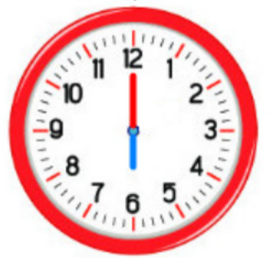

+ Trên mặt đồng hồ em nhìn thấy có những gì ? (các số từ 1 đến 12, các kim ngắn, dài, các vạch chia đều khoảng cách)
- GV chỉ vào đồng hồ và giới thiệu: Đồng hồ có kim ngắn là kim chỉ giờ – kim dài là kim chỉ phút. Các số từ 1-12 được chia đều khoảng cách là các số chỉ giờ trong ngày.
+ Em thấy kim ngắn đang chỉ vào số mấy, kim dài đang chỉ vào số mấy?
+ Vậy đồng hồ đang chỉ mấy giờ?
- GV chốt: Đồng hồ chỉ 6 giờ đúng. Ở lớp 1 các em mới học giờ đúng vì thế kim dài( kim phút) luôn chỉ vào số 12, còn kim ngắn(kim giờ) chỉ vào số nào thì đó là giờ đúng ta cần xem, cần đọc.
* Bước 2:
+ Một ngày có bao nhiêu giờ?
- GV giới thiệu thêm: 1 ngày có 24 giờ được tính từ 12 giờ đêm hôm trước đến 12 giờ đêm hôm sau. 12 giờ đêm hay còn gọi là 24 giờ, 1 giờ chiều còn gọi là 13 giờ, 6 giờ tối còn gọi là 18 giờ…..
+ Vậy 5 giờ chiều tức là mấy giờ? (17 giờ)
+ 14 giờ còn gọi là mấy giờ? (2 giờ chiều)
+ 7 giờ tối còn gọi là mấy giờ? (19 giờ)
Việc 2: Hoạt động
Bài 1: Trong mỗi tranh các bạn đang làm gì? Vào lúc mấy giờ ?
- HS mở SGK trang 72
- 1-2 em HS đọc yêu cầu của bài 1
- GV giao nhiệm vụ: Làm việc nhóm 2 nhìn tranh nói cho nhau nghe về nội dung và thời gian của từng bức tranh.
- Đại diện từng nhóm báo cáo trước lớp (khoảng 2-3 nhóm)
+ Buổi sáng em học bài lúc 9 giờ
+ Buổi trưa em ăn cơm lúc 11 giờ
+ Buổi chiều em đá bóng lúc 5 giờ
+ Buổi tối em đi ngủ lúc 10 giờ
- GV: Mỗi nhóm báo cáo GV hỏi thêm để khắc sâu kiến thức cho học sinh hoặc cũng có thể mời học sinh nhóm khác đặt câu hỏi cho nhóm bạn.
+ Tại sao em biết bạn nhỏ học bài lúc 9 giờ sáng?
+ Lúc 5 giờ chiều kim ngắn chỉ số mấy, kim dài chỉ số mấy?
+ 5 giờ chiều còn có cách gọi nào khác không?
+ Lúc 10 giờ tối kim giờ chỉ số bao nhiêu, kim phút chỉ số bao nhiêu?
+ 10 h tối còn gọi là mấy giờ?
- GV: Nhấn mạnh bức tranh phần c và d: 5 giờ chiều còn gọi là 17 giờ, 10 giờ tối còn gọi là 22 giờ.
- GV kết hợp giáo dục HS học tập và sinh hoạt đúng giờ để đảm bảo sức khỏe.
Bài 2:
- GV tổ chức cho HS chơi trò chơi: “Cặp đôi hoàn hảo”.
- Chuẩn bị:
+ GV chuẩn bị 6 thẻ ghi (1 giờ, 3 giờ, 5 giờ, 2 giờ, 4 giờ, 8 giờ)
+ HS chuẩn bị mỗi em 1 mô hình đồng hồ (trong bộ đồ dùng toán) và tùy chọn đặt kim giờ vào các giờ 1 giờ, 3 giờ, 5 giờ, 2 giờ, 4 giờ, 8 giờ,…
+ GV quan sát và hỗ trợ hướng dẫn HS cách xoay kim giờ theo đúng chiều( tránh xoay ngược chiều).
- Cách chơi:
+ GV mời 12 HS tham gia, 6 em mỗi em cầm 1 thẻ, chọn 6 bạn mỗi bạn có đồng hồ ứng với giờ trên thẻ. 12 bạn đứng thành 2 hàng và quay mặt vào nhau.
+ Trong thời gian 2 phút HS tìm vào thành từng cặp (đồng hồ 1 giờ ứng với thẻ 1 giờ, ….)
+ Sau khi đã ghép được đúng cặp đôi, từng cặp bước lên phía trước 1 bước và cùng đọc (Đồng hồ chỉ 1 giờ…)
- GV hoặc HS dưới lớp đặt câu hỏi để khắc sâu kiến thức cho HS.
+ Tại sao em biết đồng hồ chỉ 1 giờ?
+ Đồng hồ chỉ 3 giờ kim dài và kim ngắn chỉ vào những số nào?
+ 8 giờ còn được gọi là mấy giờ?
- GV cầm 1 đồng hồ và để kim ngắn - kim dài trùng lên nhau và hỏi HS:
+ Lúc này đồng hồ chỉ mấy giờ?
Giải lao giữa giờ: Vận động theo bài https://youtu.be/W-FXWlPPVyE
3. Hoạt động 3: Luyện tập và vận dụng (Tìm giải pháp, chế tạo và chia sẻ)
a. Đề xuất và lựa chọn giải pháp
- GV: Cho HS quan sát một số Đồng hồ 24 giờ sáng tạo mà GV đã làm mẫu và đặt câu hỏi:
+ Đồng hồ 24 giờ sáng tạo gồm có những bộ phận nào? (mặt đồng hồ, dây treo, hộp đựng ghi nhớ, hình tai thỏ, cánh hoa, tai mèo, sticker …)
+ Bộ phận nào là quan trọng nhất của Đồng hồ 24 giờ sáng tạo? (mặt đồng hồ).
+ Kích thước của phần nền bên ngoài mặt đồng rộng khoảng bao nhiêu thì phù hợp? (A4)
+ Em lựa chọn vật liệu nào để làm phần nền bên ngoài? (giấy xốp, giấy bìa…)
+ Túi đựng ghi nhớ em dùng vật liệu nào? (giấy bóng kính, giấy xốp….)
- HS: Gọi tên các đồ dùng vật liệu đã sử dụng để tạo ra Đồng hồ 24 giờ sáng tạo.
- GV nhận xét và chốt: Để làm được Đồng hồ 24 giờ sáng tạo các em cần chuẩn bị đầy đủ các đồ dùng, vật liệu. Thực hành làm theo mẫu và hướng dẫn của cô giáo.
- Để sản phẩm được đẹp các em cần thể hiện bố cục của sản phẩm cân đối, trang trí màu sắc hài hòa và thật an toàn tiết kiệm khi thực hành.
b. Chế tạo, thử nghiệm và đánh giá (thời gian 20-25 phút)
- GV hướng dẫn học sinh thực hiện ghép, cắt dán các bộ phận của sản phẩm, sau đó trang trí theo các bước sau:
Bước 1. Dán hình mặt đồng hồ vào giữa tờ giấy xốp A4
Bước 2. Vẽ, cắt hình tai thỏ (mèo) hoặc cánh hoa xung quanh mặt đồng hồ.
Bước 3. Cắt 1 miếng giấy bóng kính nhỏ rồi dán vào phía bên dưới mặt đồng hồ.
Bước 4. Trang trí thêm họa tiết, sticker cho sinh động.
Bước 5. Tạo 1 lỗ nhỏ luồn sợi dây len để treo.
- Học sinh thực hành làm sản phẩm theo nhóm.
- GV quan sát và hỗ trợ các nhóm thực hành
- Sau khi HS các nhóm hoàn thiện sản phẩm, GV hướng dẫn lần lượt các nhóm gắn sản phẩm lên bảng lớp, cửa sổ,…
- GV hướng dẫn từng nhóm HS đối chiếu sản phẩm của nhóm đã làm với sản phẩm mẫu ban đầu, sử dụng phiếu tự đánh giá (phụ lục)
- HS làm việc nhóm lớn đánh dấu X vào Phiếu tự đánh giá (phụ lục)
- GV chiếu Phiếu tự đánh giá của các nhóm lên và đối chiếu với tiêu chí ban đầu khi giao nhiệm vụ.
- GV chốt sản phẩm của các nhóm Đạt/ Chưa đạt so với tiêu chí.
- GV: Nếu được làm lại, em/nhóm em có muốn thay đổi điều chỉnh gì không?
c. Chia sẻ, thảo luận, điều chỉnh.
- GV: Tổ chức cuộc thi “Tuyên truyền viên tài năng”.
- GV: Giao nhiệm vụ hướng dẫn học sinh tuyên truyền về sản phẩm cho các nhóm (phụ lục Phiếu gợi ý nhiệm vụ tuyên truyền). Thời gian chuẩn bị phần tuyên truyền là 3p.
- Đại diện nhóm lên tuyên truyền về sản phẩm nhóm mình.
- GV: Dựa vào phần tuyên truyền của các nhóm kết hợp với so sánh sản phẩm các nhóm. Các em hãy dùng stiker lên bình chọn (dán) cho nhóm mà mình yêu thích nhất.
- HS thực hiện xếp hàng theo từng dãy đi dán sticker vào nhóm mình yêu thích.
- GV: Đếm số sticker đã dán và chốt kết quả
- GV: nhận xét, tuyên dương, dặn dò nội dung bài học và tuyên truyền người thân cùng thực hiện sinh hoạt khoa học theo giờ hằng ngày.

IV. Phụ lục
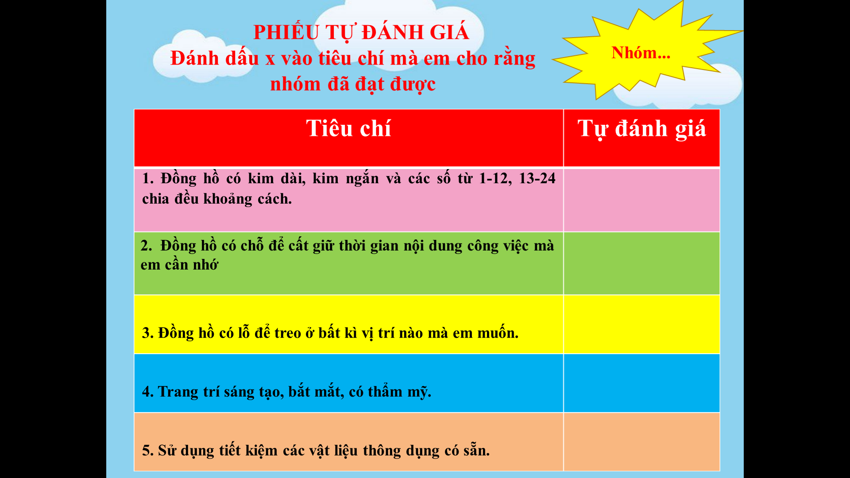

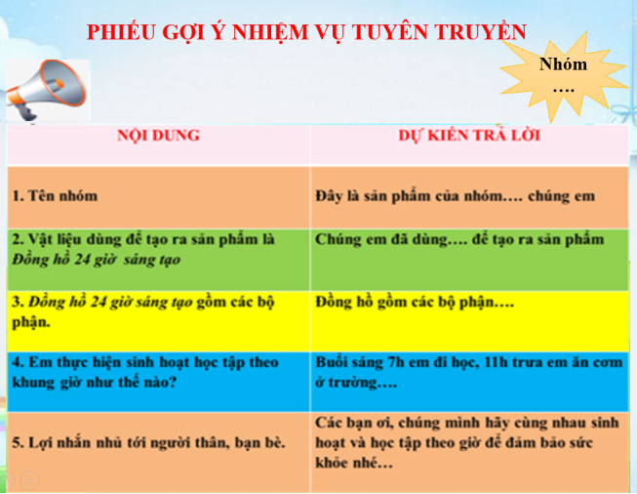

THẺ GIỜ

1 giờ

3 giờ

5 giờ

DỰ KIẾN SẢN PHẨM ĐẦU RA

2 giờ

4 giờ

8 giờ

DỰ KIẾN SẢN PHẨM ĐẦU RA

